ЧЕЛЯБИНСКАЯ ОБЛАСТЬ

АДМИНИСТРАЦИЯ
ЗЛАТОУСТОВСКОГО ГОРОДСКОГО ОКРУГА
РАСПОРЯЖЕНИЕ

07.11.2024 г. | № | 3112-р/АДМ
г.Златоуст
О предоставлении разрешения на условно разрешенный видиспользования земельного участка

С учетом результатов проведения публичных слушаний от 07.10.2024 г., рекомендаций комиссии по отдельным вопросам землепользования на территории Златоустовского городского округа № 22 от 17.10.2024 г., руководствуясь статьей 39 Градостроительного кодекса Российской Федерации:
1. Предоставить разрешение на условно разрешенный вид использования земельного участка «для ведения личного подсобного хозяйства (приусадебный земельный участок)» с кадастровым номером 74:25:0302407:17 площадью 870 кв. метров, расположенного по адресному ориентиру: Челябинская область, г. Златоуст, ул. им. П.П. Аносова, дом 83, (территориальная зона Ж3 – Зона застройки среднеэтажными жилыми домами) по заявлению Карповой Л.Е.
2. Пресс-службе администрации Златоустовского городского округа (Валова И.А.) опубликовать настоящее распоряжение в официальных средствах массовой информации и разместить на официальном сайте Златоустовского городского округа в сети «Интернет».
3. Организацию и контроль выполнения настоящего распоряжения возложить на заместителя главы Златоустовского городского округапо имуществу и финансам Дьячкова А.А.

Рассылка: ОМС «КУИ ЗГО», прокуратура, пресс-служба, Росреестр

Исполняющий обязанности главы Златоустовского городского округа | 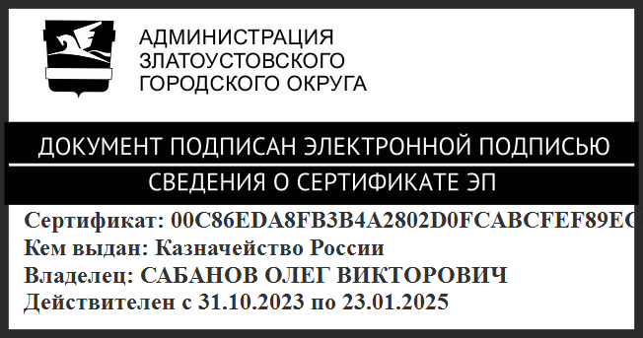 | О.В. Сабанов

